【报告公示类型】 | 台化兴业（宁波）有限公司PTA厂（PIA项目）工作场所职业病危害因素定期检测
【用人单位名称、地址、联系人】
用人单位名称 | 台化兴业（宁波）有限公司PTA厂（PIA项目）
委托单位名称 | 台化兴业（宁波）有限公司
用人单位地址 | 宁波市北仑区霞浦街道台塑工业园区PTA厂（PIA项目）
联系人 | 张静波 | 联系方式 | 139****8830

【报告编制人、审核人、签发人】
 | 姓名 | 职称/职务 | 资质证书编号
报告编写人 | 王施平 | 高级工程师 | A2015(P)00870
报告审核人 | 洪远成 | 工程师 | 2021（P）-01-002（甬）
报告签发人 | 姚科伟 | 高级工程师 | 2021（J）-01-001（甬）

【现场调查人员】 |  | 王施平、洪远成
【现场调查时间】 |  | 2022年12月27日 | 【单位陪同人】 | 张静波
【现场采样、检测人员】 |  | 虞立辉、师玉强
【现场采样、检测时间】 |  | 2022年12月30日 | 【单位陪同人】 | 张静波
【检测报告出具时间】 |  | 2023年01月19日
【现场调查、采样/检测影像资料】
采样照片
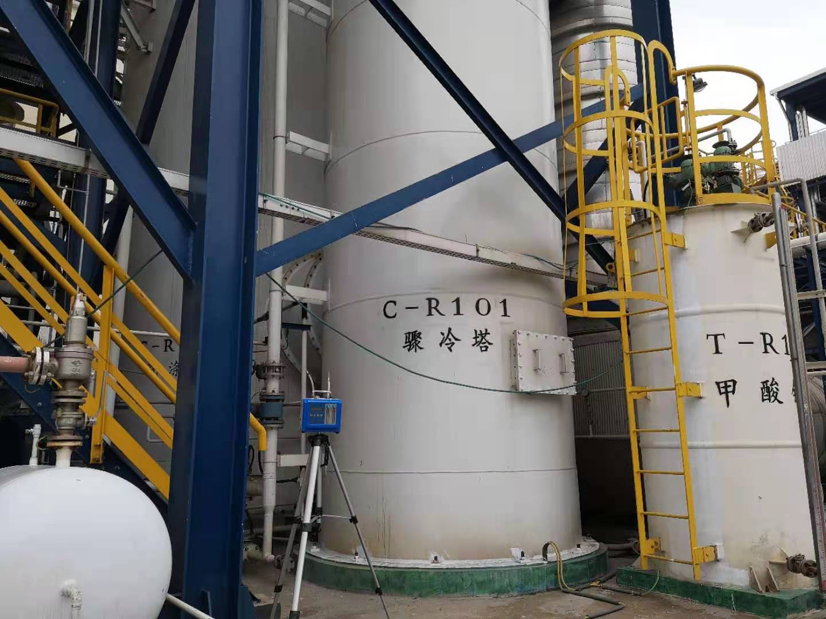 | 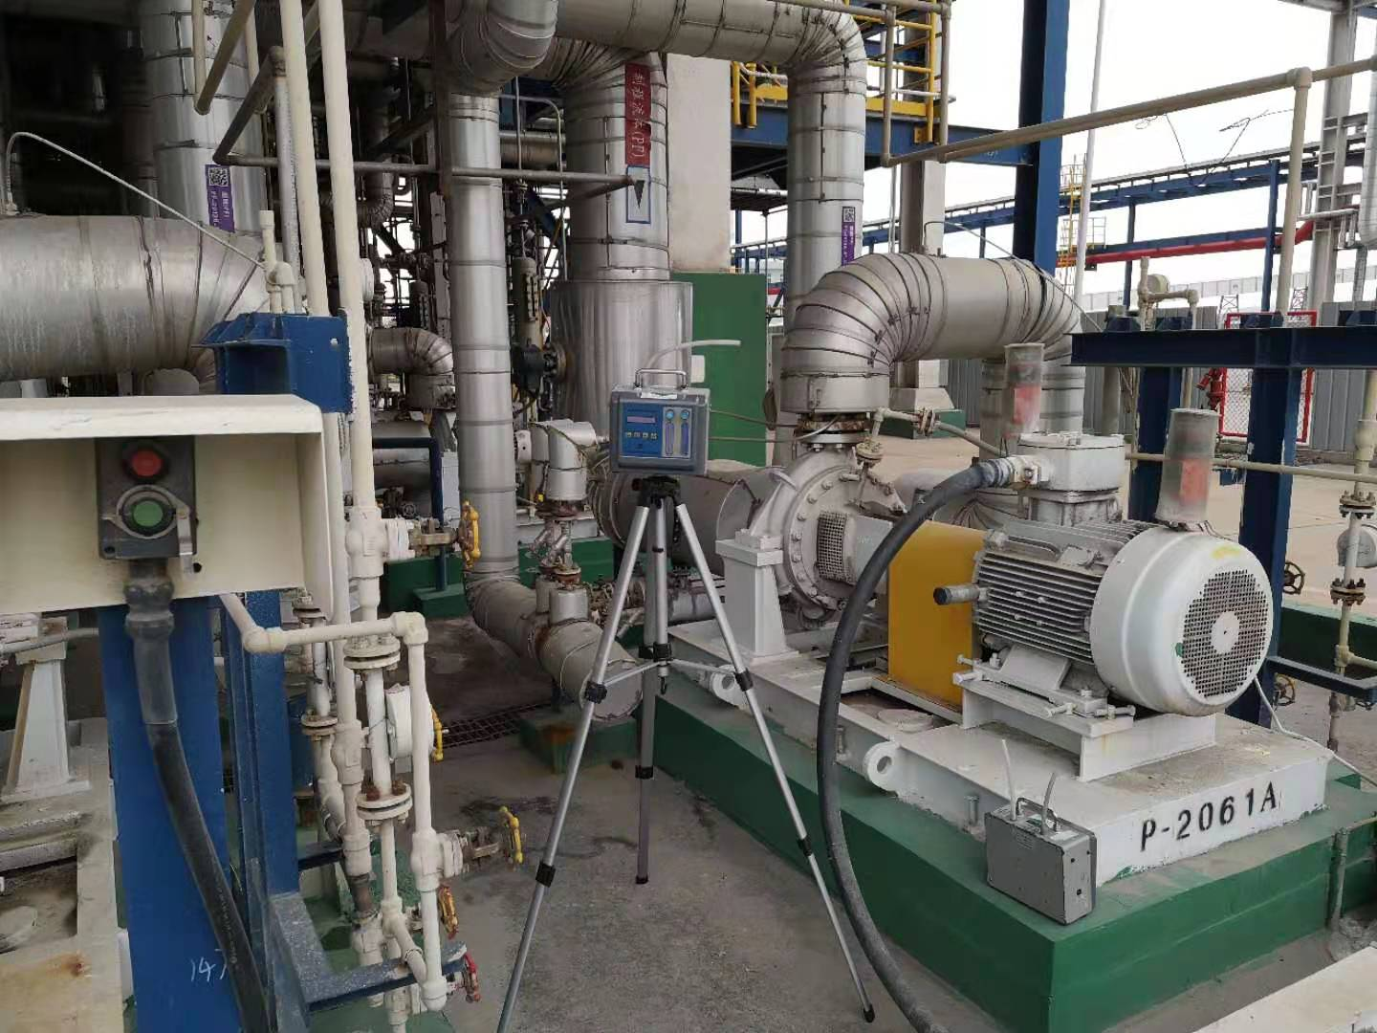
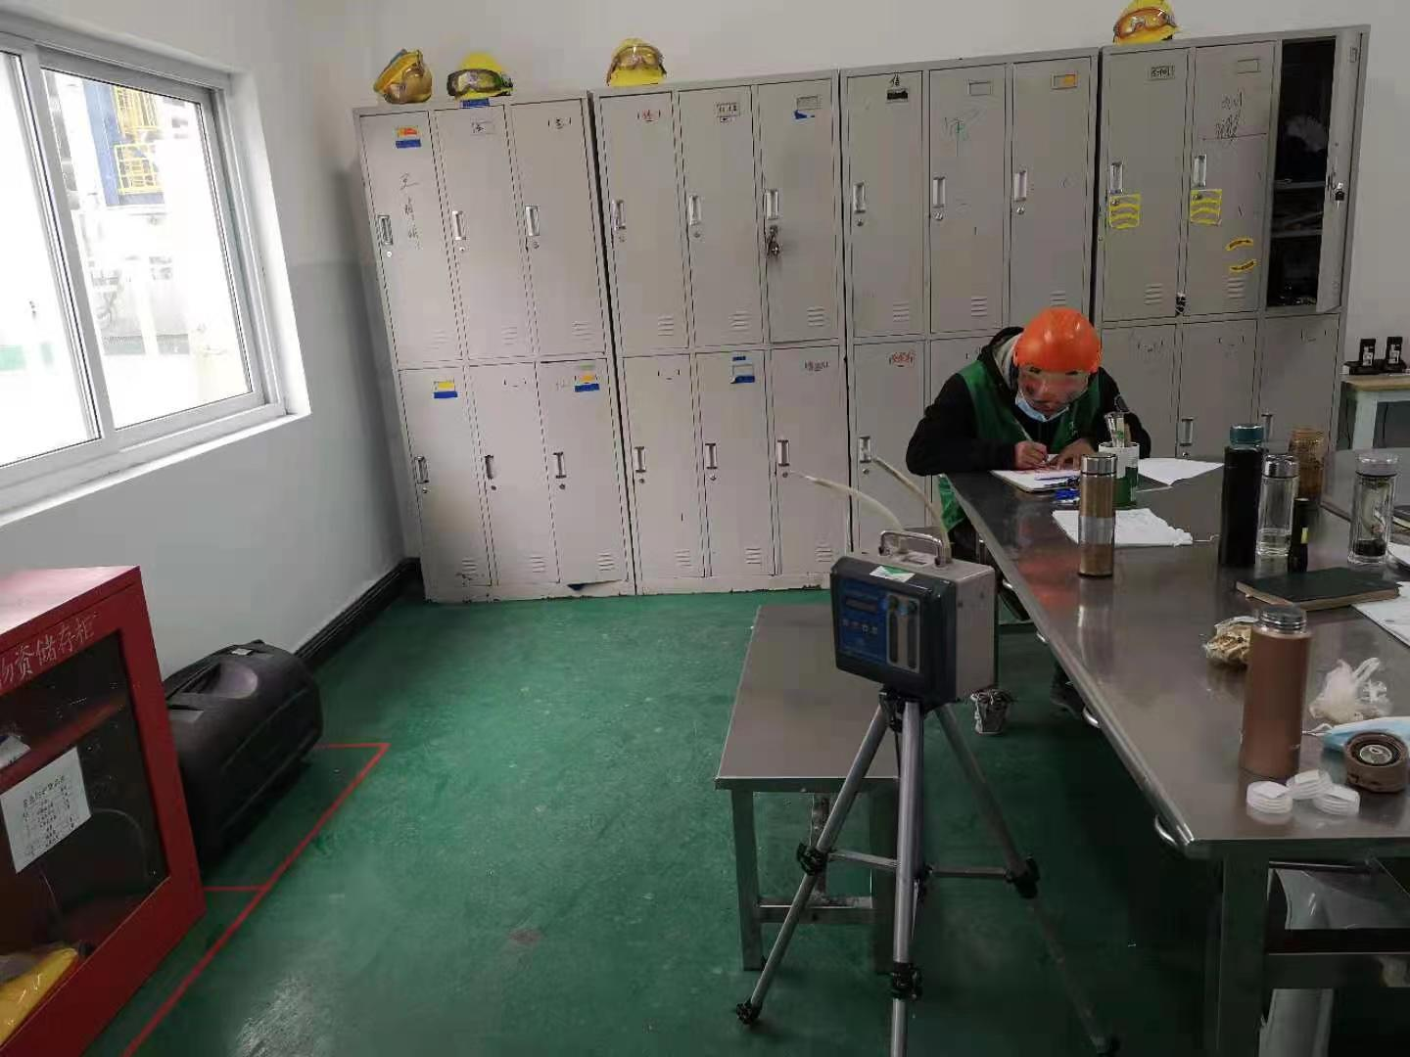 | 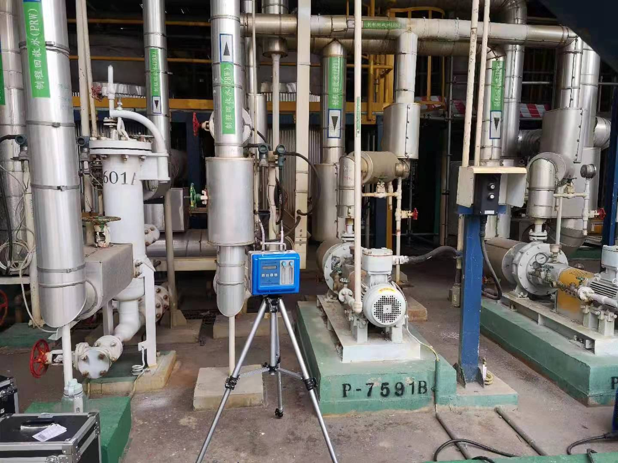

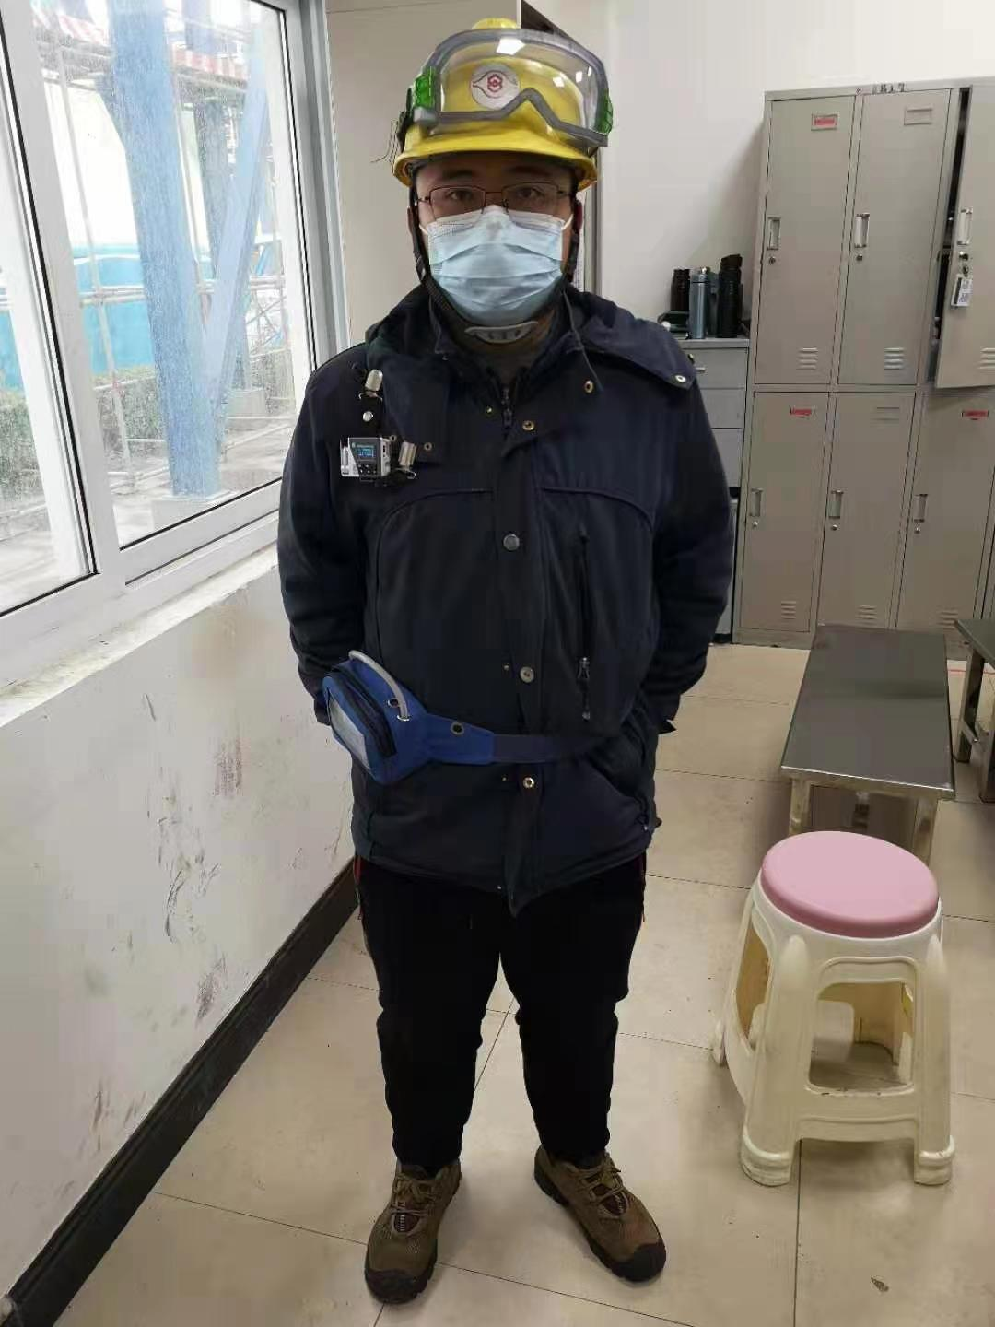 | 